
Instructivo para realizar las banderas
“Un recorrido por las Américas”

Materiales:
Papel Lustre – color según la bandera que corresponda
Tijeras y pega

1. Banderas para el momento del himno de las Américas:

P6 | P6
Nicaragua  Honduras  Panamá  USA  México  Perú  Cuba  Canadá | Tatiana – Mathías  Ariana – Fabianne – Natalia – Jhair  Damaris – Claudio – Rodrigo  Harumy – Santiago – Luana – Anderson  Cinara – Kervin – Ángeles – Mizael  Matías – Leandro – Mía – Stefano  María – Lewis – Brianna  Thiago R. – Thiago G. - Zayumi

Modelo:
35 cm
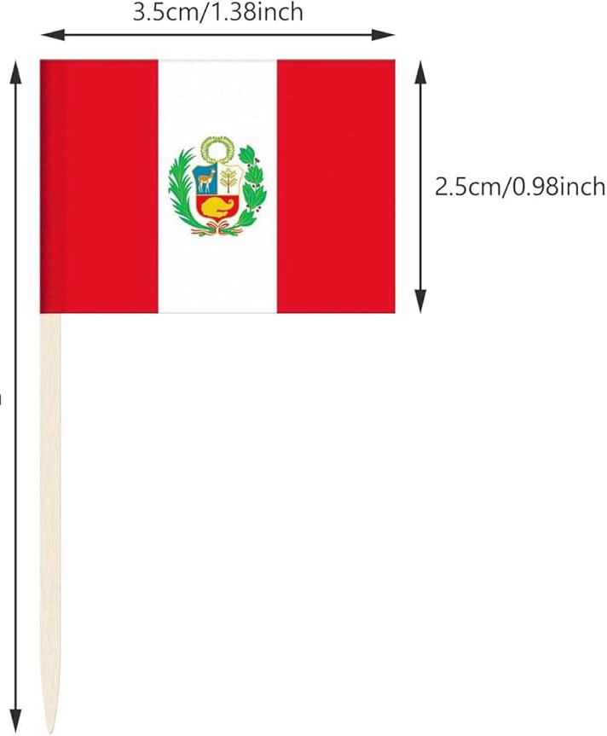

25 cm
60 cm

VLADIMIR ALFONZO
Coordinador de la actividad

